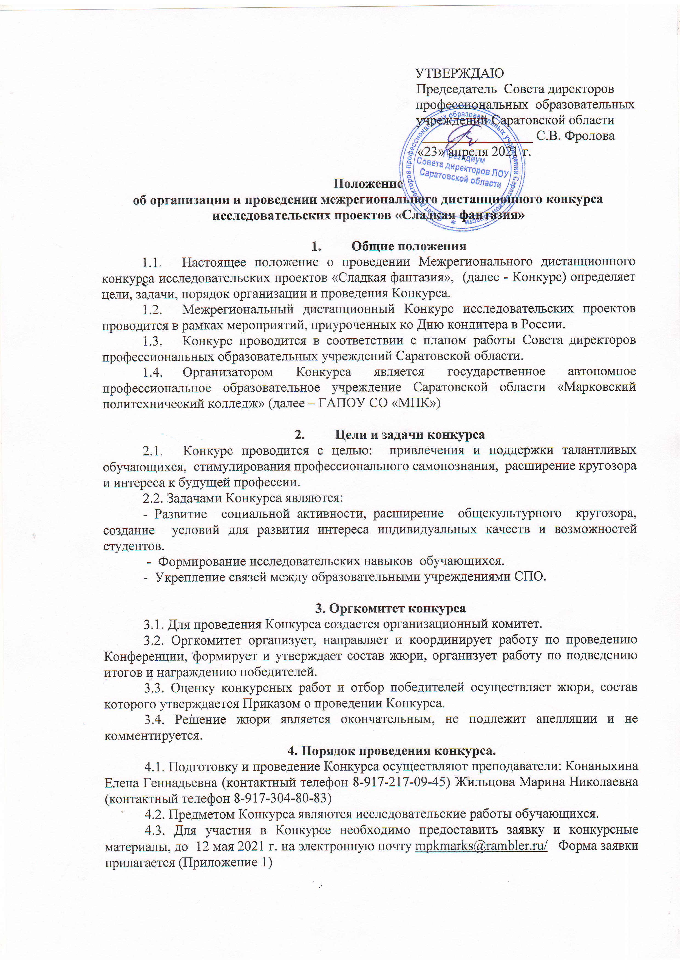

4.4. Заявки, присланные позже указанного срока, и оформленные неверно не принимаются.
4.5. Форма проведения - заочная.
4.6. Конкурсные материалы принимаются по электронной почте.
4.7. Этапы проведения конкурса:
- прием заявок и работ – 29.04.2021 г. до 12.05. 2021 г.
- экспертиза конкурсных работ – с 12.05. по 14.05.2021 г.
- подведение итогов – 15.05. 2021 г.
4.8. Результаты конкурса будут размещены на официальном сайте организатора конкурса https://mpk.nubex.ru/ , на сайте Совета директоров ПОУ Саратовской области http://sdpou64.ulcraft.com/.

5. Участники Конкурса
5.1. Конкурс проводится для обучающихся профессиональных образовательных учреждений СПО по специальностям 19.02.10 Технология продукции общественного питания, 43.02.15 Поварское и кондитерское дело, и по профессии 43.01.09 Повар, кондитер, не более 2 участников от образовательного учреждения.
5.2. К участию в Конкурсе допускаются исследовательские работы, подготовленные одним автором или творческим коллективом под руководством одного научного руководителя, прошедшие предварительный отбор и рекомендованные образовательными организациями для участия в Конкурсе.

6. Направления Конкурса
61. Конкурс для обучающихся проводится по следующим номинациям:
- «Кулинарные шедевры» (приготовление тортов, пирожных, изделий из пряничного теста и т.д.)
- «Национальная выпечка».
- «Новые оттенки вкуса» (приготовление авторских кондитерских изделий)
- «Сладкий рай» (приготовление десертов, фитнес-десертов, конфет)
- «Декор кондитерских изделий» (использование различных видов и приемов декорирования шоколадом, изомальтом, карамелью, мастикой и т.д.)

7. Требования к конкурсным работам
7.1. Работа должна отражать тематику конкурса и номинации.
7.2. Работа должна содержать следующие структурные элементы:
- титульный лист;
- введение;
- основную часть (разделы и подразделы);
- заключение;
- список использованных источников;
- приложения (не обязательно).
7.3. Титульный лист должен содержать:
- наименование образовательной организации;
- название конкурса;
- номинацию;
- название работы;
- Ф.И.О. автора;
- Ф.И.О. руководителя, его должность, ученую степень, звание (если имеется);
- год и город внизу страницы, в центре.
Название работы пишется с прописной (заглавной) буквы строчными буквами, прямым жирным шрифтом 16 кеглем, в именительном падеже, единственного числа, без кавычек. Переносы слов и подчеркивания в надписях титульного листа не допускаются.
7.3. Введение должно содержать оценку современного состояния проблемы, решаемой в работе. Актуальность исследования характеризуется состоянием проблемы, изучаемой конкурсантом в настоящее время. Объектом исследования является то, что берется на рассмотрение, изучение и исследование.
7.4. Основная часть работы должна содержать пошаговое описание приготовления кондитерского изделия с фотоматериалами, данные, отражающие существо, методику и основные результаты исследования.
7.5. Заключение является завершающей частью работы, которое содержит выводы и предложения с их кратким обоснованием в соответствии с поставленной целью и задачами, раскрывает значимость полученных результатов.
7.6. Список использованных источников отражает перечень источников, которые использовались при написании работы.
7.7. В приложения рекомендуется включать материалы, связанные с выполняемой работой, которые по каким-либо причинам не могут быть включены в основную часть и которые дополняют работу (промежуточные расчеты, таблицы, схемы).
7.8. Объем работы должен составлять не более 15 страниц печатного текста (без приложений). Текст работы должен быть подготовлен в редакторе MS Word, цвет шрифта - черный, межстрочный интервал - полуторный, гарнитура - Times New Roman, размер шрифта - 14 кегль. Выравнивание основного текста - по ширине; абзац-табуляция или отступы (1,25), без добавления интервала между абзацами одного стиля. Нумерация страниц - начиная со 2-й, титульный лист не нумеруется. Таблицы и рисунки должны иметь названия и порядковую нумерацию. Для каждой страницы устанавливается размер полей: слева – 30мм., справа – 10мм., сверху и снизу – 20 мм.
7.9. Работы должны быть авторскими, не заимствованы в сети Интернет, ранее не опубликованы ни на одном сайте.
7.10. Работы, присланные на Конкурс, не рецензируются и не возвращаются.

8. Критерии оценки конкурсных материалов.
8.1. По каждому критерию присваивается от 1 до 5 баллов. Максимальное количество баллов за работу- 35 баллов.
8.2. Критерии оценки работ обучающихся:
- соответствие тематике и заявленной номинации;
- соблюдение требований к оформлению конкурсных материалов;
- оригинальность работы и названия;
- грамотность, логичность, наглядность;
- полнота раскрытия темы;
- эстетический уровень исполнения;
-соответствие изображения и смыслового содержания сопровождающего текста.

9. Подведение итогов Конкурса.
9.1. Экспертная оценка конкурсных работ осуществляется жюри Конкурса.
9.2. Жюри оценивает конкурсные работы, определяет победителей Конкурса, составляет итоговый протокол с обобщением результатов, указанием победителей.
9.3. Решения жюри принимаются коллегиально.
9.4. Победителями Конкурса становятся участники, набравшие наибольшее количество баллов.
9.5. Все участники конкурса не занявшие призовые места награждаются сертификатами участников.
9.6. Весь наградной материал выдается только в электронном виде, на электронную почту, указанную в заявке.

Приложение 1
к Положению о проведении Межрегионального дистанционного конкурса
исследовательских проектов
«Сладкая фантазия»

(на фирменном бланке ОУ)
Заявка
на участие в Межрегиональном дистанционном конкурсе исследовательских проектов «Сладкая фантазия»

ФИО участника
Профессия (специальность), курс
ФИО руководителя работы
Должность руководителя работы
Номинация
Название работы
Адрес электронной почты
Телефон
Контактное лицо
Телефон контактного лица
Прочая информация
(при необходимости)

Руководитель ОУ_________________________ /Ф.И.О./
«____» _____________ 20____г.
М.П
Я, ________________________________________________________________________
ФИО участника
предупреждён о соблюдении Закона «Об авторских правах», не возражаю против некоммерческого использования материала (размещение в сети Интернет, в печатных изданиях, на выставочных стендах) с указанием имени автора по итогам проведения Конкурса, подтверждаю правильность предоставляемых мною данных

Подпись участника_________________________ /Ф.И.О./
«____» _____________ 20____г.

